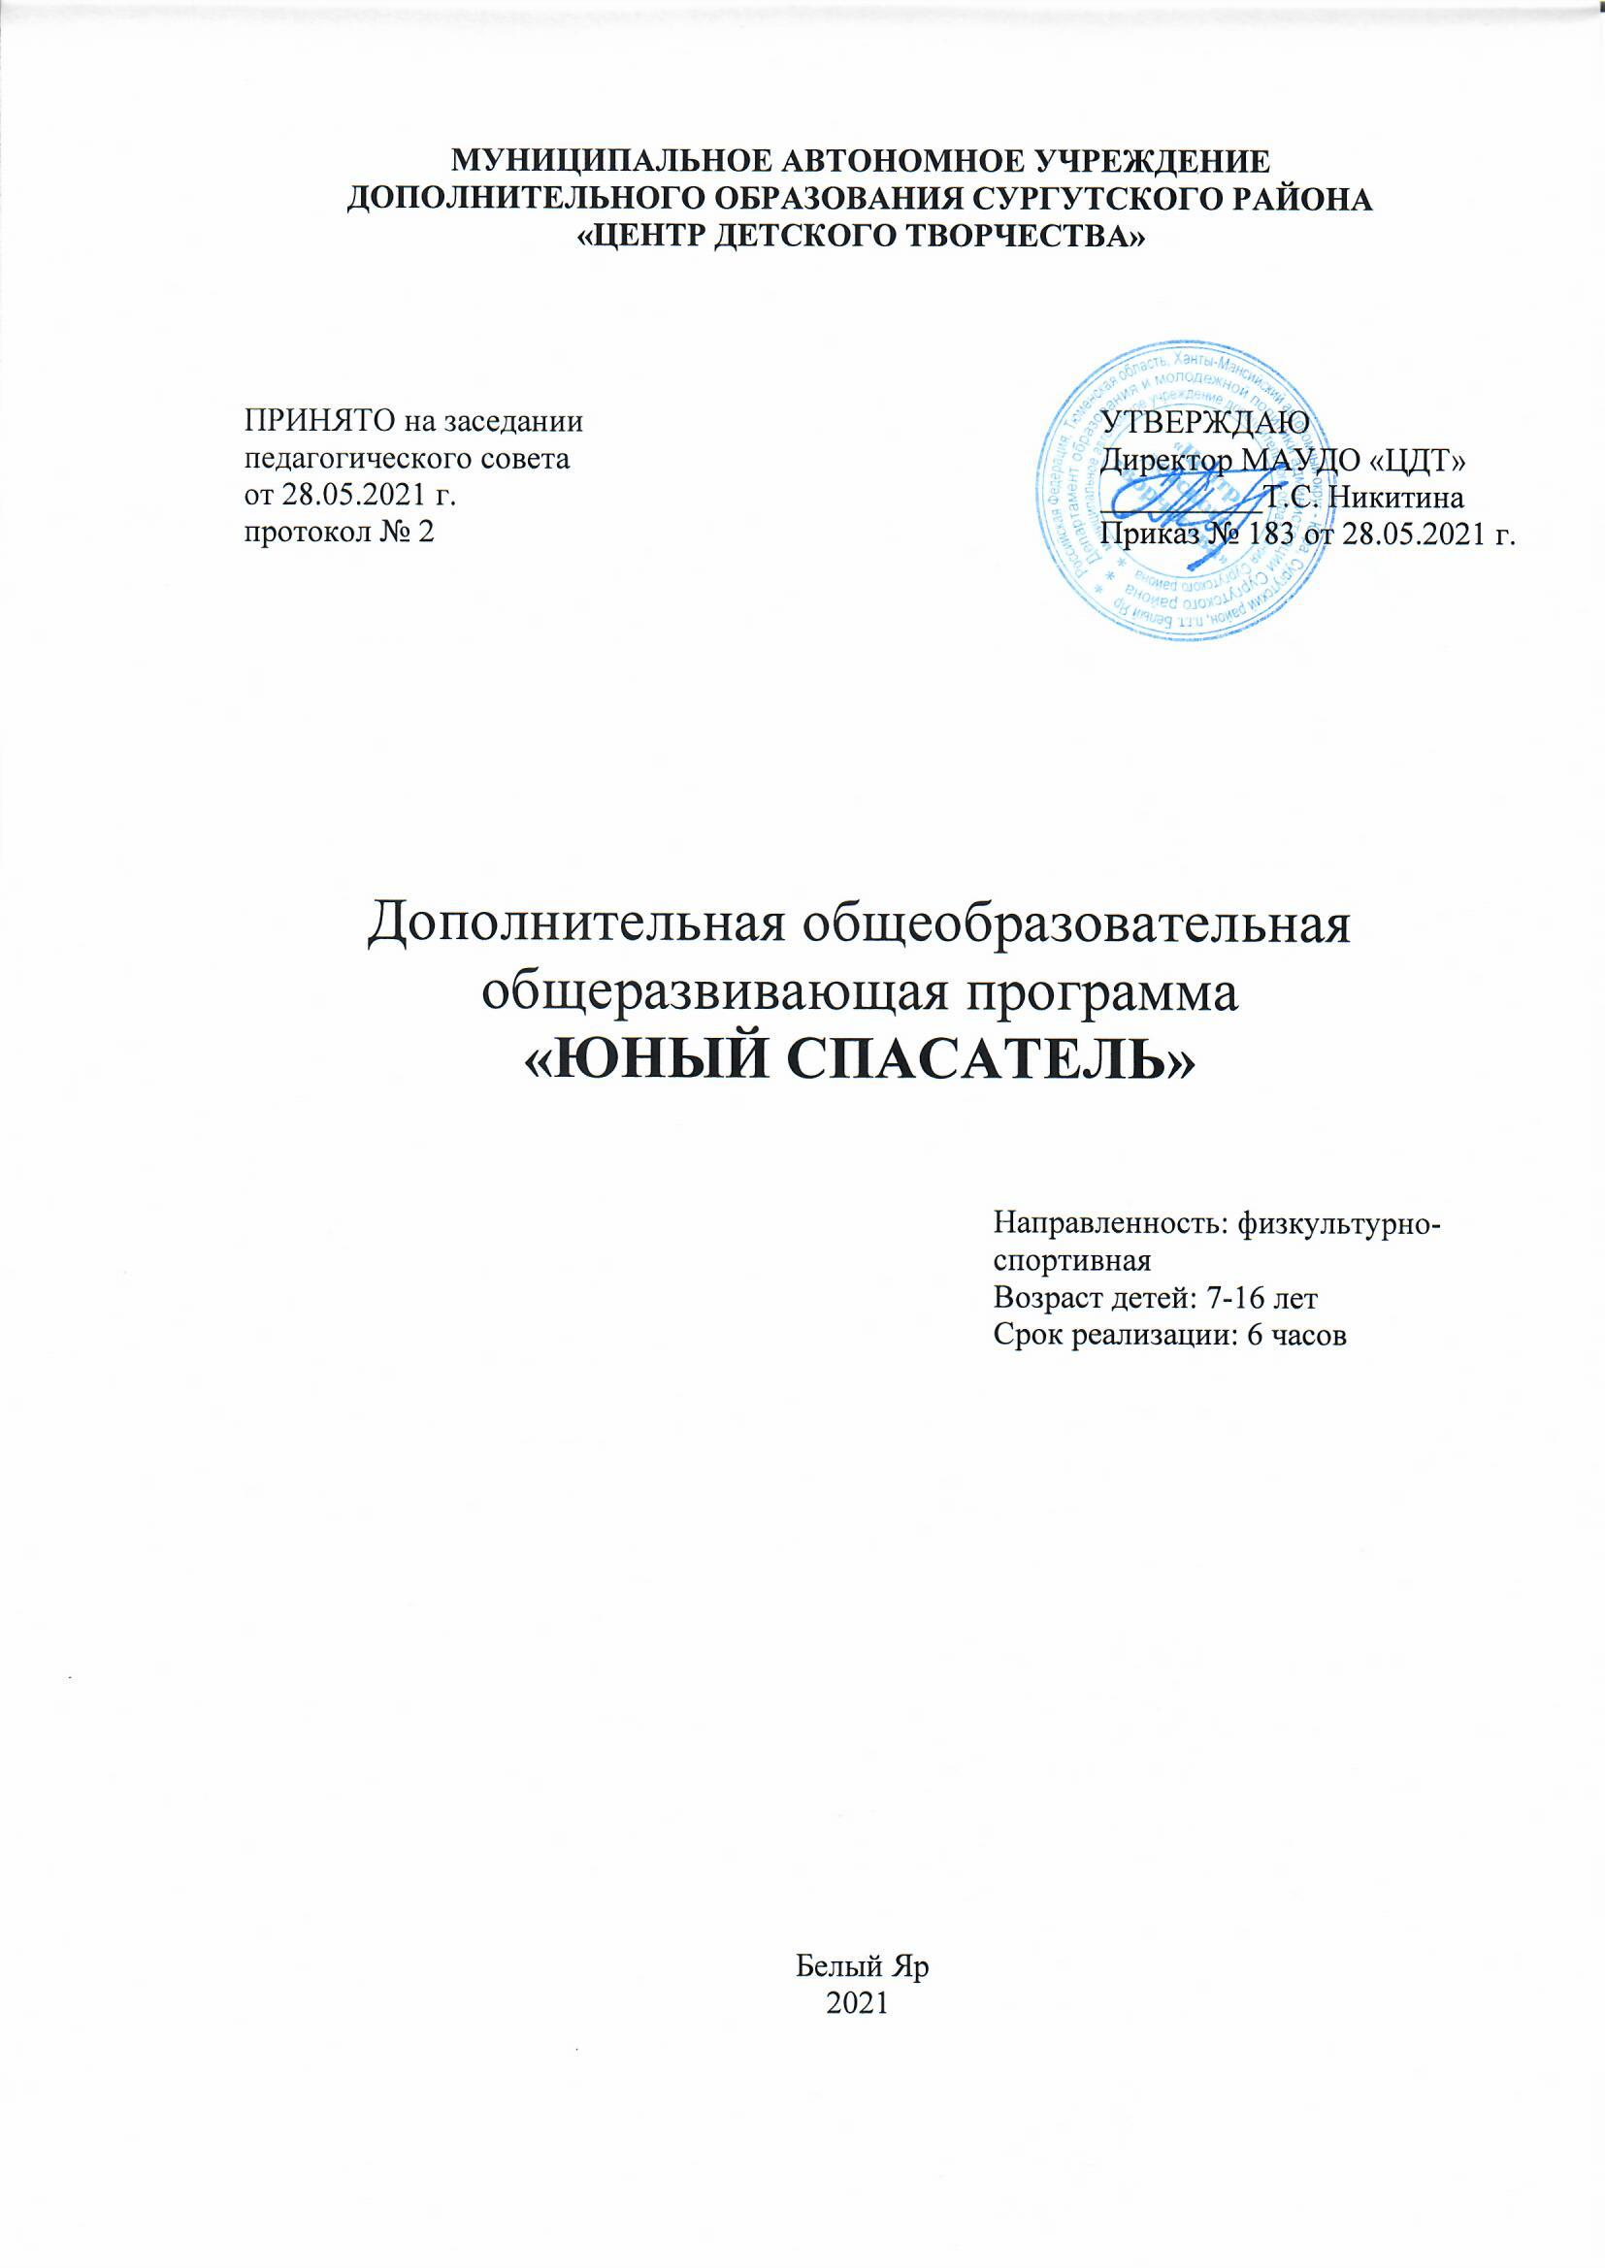

**ПАСПОРТ ПРОГРАММЫ**

|  |  |
| --- | --- |
| **Название программы** | **«ЮНЫЙ СПАСАТЕЛЬ»** |
| **Возраст обучающихся** | 7-16 лет |
| **Направленность программы** | физкультурно-спортивная, краткосрочная |
| **Год разработки программы** | 2021 |
| **Цель** | формирование знаний, умений и навыков основ безопасного поведения в чрезвычайных ситуациях |
| **Задачи** | **Обучающие:**  - сформировать знания об особенностях пожарной безопасности и умения правильно действовать в экстремальной ситуации.  **Развивающие:**  - развить организаторские способности в процессе профилактической работы по пожарной безопасности.  **Воспитательные:**  - продолжить воспитание активной жизненной позиции, чувства ответственности, дисциплинированности |
| **Планируемые результаты освоения программы** | В процессе освоения программы обучающиеся изучат знания особенностей пожарной безопасности, умения правильно действовать в экстремальной ситуации, осуществлять профилактическую работу по пожарной безопасности, основные правила движения пешеходов и велосипедистов |
| **Срок реализации программы** | 6 дней |
| **Количество часов** | 6 часов |
| **Формы занятий** | Мотивационные мастер-классы, включающие в себя наблюдение за техническими устройствами, так же изучение простых принципов работы оборудования. |
| **Методическое обеспечение** | - кейс-технология;  - образовательная программа для сети детских технопарков |
| **Условия реализации программы (оборудование, инвентарь, специальные помещения, ИКТ и др.)** | Оборудование: мобильный технопарк, программное обеспечение VR, оснащенный высокотехнологичным оборудованием |

**ПОЯСНИТЕЛЬНАЯ ЗАПИСКА**

Данная программа предназначена для вовлечения обучающихся в особенности пожарной безопасности используя программное обеспечение виртуальный тренажер (детальная трехмерная графика обеспечивает закрепление практических навыков эксплуатации ручных огнетушителей при тушении пожаров в зданиях. Программное обеспечение содержит интерактивные ситуационные сценарии пожаров в зависимости от вида горючего материала, обеспечивает трехмерное изображение помещения и расположенных в нем объектов, очага пожара, задымления, огнетушащей струи, изменения площади пожара и задымления в зависимости от действий обучаемого при тушении очага возгорания.

При разработке программы использовались нормативно-правовые документы:

* Федеральный закон от 29 декабря 2012 г. № 273- ФЗ «Об образовании в Российской Федерации»;
* Приказ Минобрнауки России от 29 августа 2013 г. № 1008 «Об утверждении Порядка организации и осуществления образовательной деятельности по дополнительным общеобразовательным программам»;
* Концепция развития дополнительного образования детей от 4 сентября 2014 г. № 1726-р;
* Приказ департамента образования и молодежной политики ХМАО-Югры «Об утверждении правил персонифицированного финансирования дополнительного образования детей в ХМАО-Югре» № 1224 от 04.08.2016 года;
* Постановление Главного государственного санитарного врача Российской Федерации от 28.09.2020г. №28 «Об утверждении СанПиН 2.4.3648-20 «Санитарно­эпидемиологические требования к устройству, содержанию и организации режима работы образовательных организаций дополнительного образования детей»;
* Приказ Департамента образования Администрации г. Сургута от 14.09.2016 №5421/16 «Об организации и осуществлении образовательной деятельности по дополнительным общеобразовательным (общеразвивающим) программам в учреждениях, подведомственных Департаменту образования Администрации г.Сургута.

**Направленность:** физкультурно-спортивная.

Современный период развития общества характеризуется масштабными изменениями в окружающем мире, влекущими за собой пересмотр социальных требований к образованию, предполагающими его ориентацию не только на усвоение обучающимся определенной суммы знаний, но и на развитие его личности, а также овладение метапредметными компетенциями. Большими возможностями в развитии личностных ресурсов школьников обладает подготовка в области безопасности жизнедеятельности.

**Новизна и отличительные особенности** данной программы заключаются в том, что в занимательной форме происходит знакомство обучающихся с основами безопасности жизнедеятельности в рамках программного обеспечения на виртуальном тренажере. Избегая сложных математических формул, на практике, через мастер-классы и эксперименты, обучающиеся постигают основы безопасного поведения в чрезвычайных ситуациях при пожаре и других жизненных ситуациях.

**Актуальность** **программы.** Актуальность и необходимость данной дополнительной общеобразовательной программы вводного модуля продиктована развитием технического прогресса в России и во всем мире. Данная программа позволяет обучающимся самостоятельно выбрать актуальную проблемную область и создать проект, конечный результат которого будет представлять собой полноценную инженерную разработку в области безопасности человека.

Использование современных педагогических технологий, методов и приемов; различных техник и способов работы; современного оборудования, позволяющего исследовать, создавать и моделировать различные объекты и системы из области VR технологий, машинного обучения и компьютерных наук обеспечивает новизну программы. Программа носит сбалансированный характер и направлена на развитие информационной культуры обучающихся.

Содержание программы определяется с учётом возрастных особенностей обучающихся, широкими возможностями социализации в процессе общения.

**Педагогическая целесообразность.** Педагогическая целесообразность данной программы заключается в том, что она отвечает потребностям общества и образовательным стандартам второго поколения в формировании компетентной, творческой личности.

**Цель программы:** формирование знаний, умений и навыков основ безопасного поведения в чрезвычайных ситуациях.

**Задачи:**

*Обучающие:*

- сформировать знания об особенностях пожарной безопасности и умения правильно действовать в экстремальной ситуации.

*Развивающие:*

- развить организаторские способности в процессе профилактической работы по пожарной безопасности и поведению на дорогах.

*Воспитательные:*

- продолжить воспитание активной жизненной позиции, чувства ответственности, дисциплинированности

**Формы обучения:**

Основной формой обучения являются мастер-классы.

**Условия реализации программы**

*Материально-техническое оснащение процесса обучения:*

1. Проектор
2. Ноутбук
3. Звуко-сопровождающая система

*Программное обеспечение:*

1. Операционная система Windows (XP,7,8,10).

**ОРГАНИЗАЦИОННО-ПЕДАГОГИЧЕСКИЕ УСЛОВИЯ**

**Целевая группа:** возраст детей, участвующих в реализации данной программы: 7-16 лет, оптимальное количество детей в группе – 8-10.

**Объем программы:** 6 часов. Образовательный процесс длится в течение 6 часов.

Программа состоит из трех мастер-классов:

**Мастер-класс 1 -** «Сохрани себе жизнь» **(2 часа).**

**Мастер-класс 2 -** «Всё о пожарной безопасности» **(2 часа).**

**Мастер-класс 3 -** «Знай правила движения – как таблицу умножения» **(2 часа).**

**Режим занятий.** 3 раза в неделю по 2 часа.

**ПЛАНИРУЕМЫЕ РЕЗУЛЬТАТЫ**

**Предметные результаты (ЗУН)**

- проявление технического мышления, познавательной деятельности, творческой инициативы, самостоятельности;

- способность творчески решать технические задачи;

- способность продуктивно использовать техническую литературу для поиска сложных решений;

- готовность и способность применения знаний в реальном мире.

**Метапредметные результаты**

- владение информационно-логическими умениями: определять понятия, создавать обобщения, классифицировать, самостоятельно выбирать основания и критерии для классификации, строить логическое рассуждение, умозаключение и делать выводы;

- самостоятельное создание алгоритмов деятельности при решении проблем творческого и поискового характера;

- владение информационным моделированием как основным методом приобретения знаний.

**Личностные результаты**

- способность увязать учебное содержание с собственным жизненным опытом, понять значимость подготовки в области безопасности жизнедеятельности в условиях развивающегося общества;

- готовность к повышению своего образовательного уровня;

- способность и готовность к принятию ценностей здорового образа жизни за счет знания основных гигиенических, эргономических и технических условий.

**СОДЕРЖАТЕЛЬНО-ТЕМАТИЧЕСКАЯ СТРУКТУРА ПРОГРАММЫ**

**МАСТЕР-КЛАСС_1_«СОХРАНИ СЕБЕ ЖИЗНЬ»**

**Тема:** Правила безопасности на улице, в помещении.

**Цель:** популяризация правил жизнедеятельности.

**Задачи модуля:**

1. Ознакомление с правилами поведения в чрезвычайных ситуациях

2. Развитие логического и критического мышления.

**Краткое описание:** в ходе мастер-класса участники знакомятся с основами правилами поведения в чрезвычайных ситуациях, а также моделируют ситуации и находят способы решений выхода из них.

**План проведения:**

1. Вводная часть: описание характеристик оборудования, знакомство с инструкциями.

2. Теоретико-демонстрационная часть. Основные этапы проекта.

3. Практическая часть. Основные приемы выполнения.

4. Рефлексия участников.

5. Подведение итогов.

**МАСТЕР-КЛАСС_2_«ВСЁ О ПОЖАРНОЙ БЕЗОПАСНОСТИ»**

**Тема:** Пожар и его особенности, как себя сберечь.

**Цели и задачи:** в результате участия в мастер-классе участники получат основы знаний и умений в области пожарной безопасности.

**Краткое описание:** в ходе мастер-класса участники знакомятся с правила и особенностями поведения при пожаре.

**План проведения/алгоритм действий**

1. Вводная часть: описание характеристик оборудования, знакомство программным обеспечением виртуальным тренажером.

2. Теоретико-демонстрационная часть. Основные этапы проекта.

3. Рефлексия участников.

4. Подведение итогов.

**МАСТЕР-КЛАСС 3_«ЗНАЙ ПРАВИЛА ДВИЖЕНИЯ – КАК ТАБЛИЦУ УМНОЖЕНИЯ»**

**Тема:** Правила поведения на дорогах, на улицах, на детских площадках.

**Цели и задачи:** в результате участия в мастер-классе участники получат знания и навыки поведения на дорогах, улицах, детских площадках.

**Краткое описание:** в ходе мастер-класса участники знакомятся со схемами движения пешеходов, велосипедистов и всех участников движения.

**План проведения/алгоритм действий**

1. Вводная часть: описание характеристик оборудования, знакомство с правилами.

2. Теоретико-демонстрационная часть. Основные этапы проекта.

3. Рефлексия участников.

4. Подведение итогов.

**УЧЕБНО-ТЕМАТИЧЕСКИЙ ПЛАН**

|  |  |  |  |  |
| --- | --- | --- | --- | --- |
| № | Название темы мастер-класса | Количество часов | | |
| Теория | Практика | Всего |
| 1. | Мастер-класс *«Сохрани себе жизнь»* | 1 | 1 | 2 |
| 2. | Мастер-класс *«Всё о пожарной безопасности»* | 1 | 1 | 2 |
| 3. | Мастер-класс  *«Знай правила движения – как таблицу умножения»* | 1 | 1 | 2 |
| **ИТОГО** | | 3 | 3 | 6 |
|  | | | | |

**Интернет-ресурсы:**

1. <http://www.vniipo.ru/> - «Всероссийский научно-исследовательский институт противопожарной обороны»
2. <http://www.sec4all.net/stat-all.html> - сайт по безопасности
3. <http://www.0-1.ru/> - справочник пожарного
4. <http://www.mchsrb.ru/fire/common.shtml> - сайт МЧС
5. <http://www.mchsrb.ru/fire/years.shtml> - сайт «Пожарный»
6. <http://www.fireman.ru/myzei/istor1/istor.htm> - история пожарной охраны
7. <http://www.fireman.ru/myzei/memor/s-p/memo.htm> - книга памяти пожарных, погибших при исполнении служебного долга в мирное время
8. <http://www.fireman.ru/myzei/myz-tex.htm> - музей пожарной техники и средств пожаротушения
9. <http://www.mchsrb.ru/fire/recomend.shtml> - рекомендации по пожарной безопасности
10. <https://yandex.ru/video/preview/?text=все+о+правилах+дорожного+движения+для+детей&path=wizard&parent-reqid=1631599072917071-9205309839689140392-vla1-3117-vla-l7-balancer-8080-BAL-7182&wiz_type=vital&filmId=9856260866343081817&url=http%3A%2F%2Fwww.youtube.com%2Fwatch%3Fv%3DepFoPA5dsNc> – правила дорожного движения для детей
11. <https://yandex.ru/video/preview/?text=все+о+правилах+дорожного+движения+для+детей&path=wizard&parent-reqid=1631599072917071-9205309839689140392-vla1-3117-vla-l7-balancer-8080-BAL-7182&wiz_type=vital&filmId=1807413245644134811&url=http%3A%2F%2Ffrontend.vh.yandex.ru%2Fplayer%2F5371796150164396991> – мультики про дорожные знаки